**BATTLE FLOW**

1. **Đăng Nhập**

* Khi vào Game người chơi sẽ vào màn hình đăng nhập đầu tiên
* Ô nhập ID yêu cầu người chơi nhập
* Sau khi nhập ID, user ấn đăng nhập để vào game
* ID sẽ chỉ gồm số
* Nếu nhập sai sẽ có thông báo 3s giữa màn hình:

*“Bạn nhập sai ID”*

* Nếu chưa nhập IPD mà ấn đăng nhập sẽ có thông báo 3s giữa màn hình:

*“Bạn chưa nhập ID”*

1. 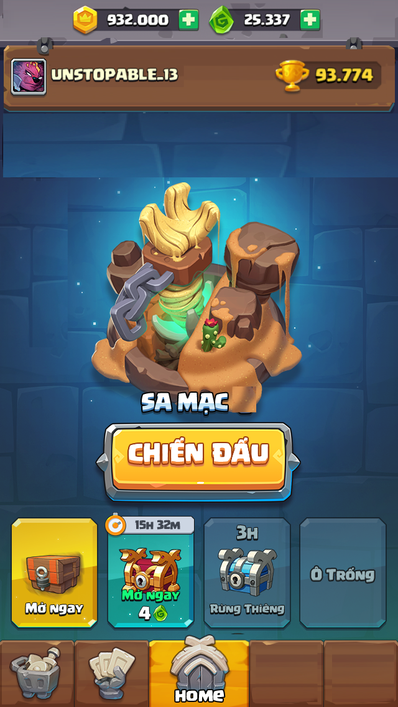**Main GUI**

* Bên trên cùng là 2 tài nguyên trong game
  + Vàng:
    - Để nâng cấp thẻ
    - Tap vào dấu cộng sẽ cộng 1000 vàng
  + G:
    - Tua nhanh
    - Tap vào dấu cộng sẽ tăng lên 100 G
* Bên dưới là thông tin người chơi
  + Tên người chơi (theo tài khoản đăng nhập) tối đa 15 ký tự
  + Ava: theo ava tài khoản đăng nhập
  + Danh vọng người chơi: để tìm đối thủ
* Giữa màn hình là hình ảnh đấu trường và tên đấu trường đó
* Dưới icon đấu trường là button Chiến Đấu
  + Tap vào button Chiến Đấu sẽ đi đánh
* Bên dưới là 4 slot chứa rương
  + Khi người chơi chiến thắng về sẽ nhận rương
  + Rương sẽ đặt trong slot chứa rương đang trống (Nếu không có slot chứa rương trống sẽ ko được nhận rương khi thắng)
  + Slot Ô trống: là những slot chưa có rương
  + Slot đang có rương: là những slot đang chứa rương
  + Slot đang mở rương: là những slot đang chạy thời gian để mở rương
  + Slot Nhận Rương: là những slot thời gian đã chạy đủ, người chơi có thể mở rương nhận thưởng
  + Chi tiết về rương sẽ nằm trong mục reward
* Dưới cùng là 3 button Home – Card và Shop
  + Home: là khu vực lobby
  + Card: là khu vực quản lý thẻ
  + Shop: là khu vực cửa hàng mua bán vật phẩm
  + Tap vào button hoặc trượt sang trái phải để switch giữa 3 UI

1. **Find Match**

* 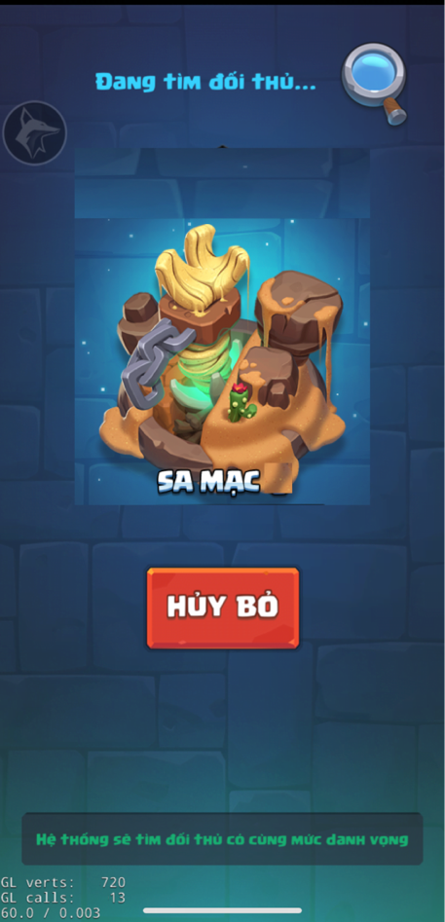Tap vào button Chiến Đấu sẽ chuyển sang UI Tìm Đối Thủ:
  + Tap Hủy Bỏ để quay lại UI Lobby
  + Hệ thống sẽ tìm 1 đối thủ phù hợp với người chơi
  + Danh vọng +/- 100
  + Sau 5s sẽ đẩy khoảng tìm kiếm lên thêm 100
  + Sau khi đã tìm được đối thủ người chơi sẽ được đưa vào bàn chơi
  + Có Anim zoom vào Đấu Trường

1. **End Game**

* 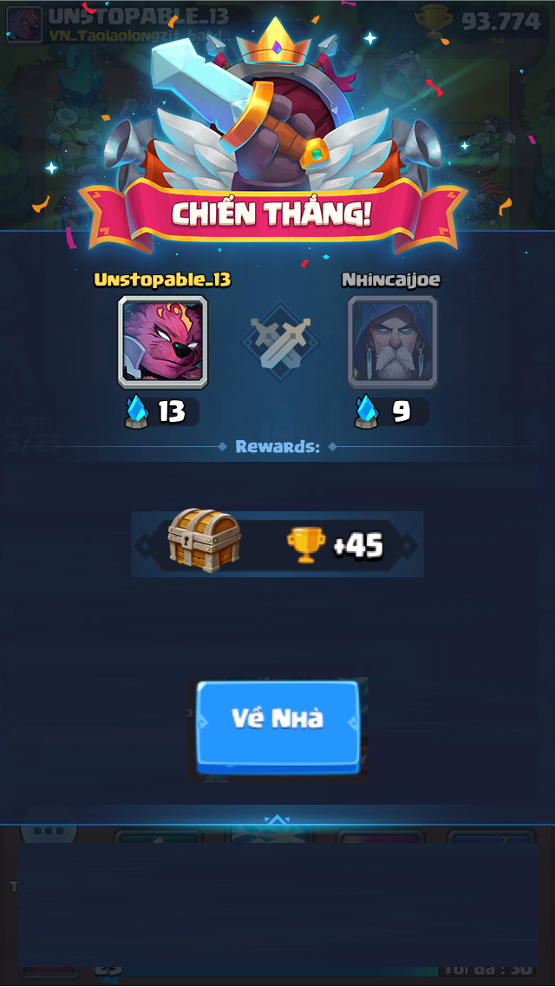Sau khi kết thúc ván sẽ hiển thị GUI Kết Thúc
  + Hình ảnh chiến thắng nếu người chơi thắng
  + Tên và ava của 2 người chơi ở 2 bên
  + Người chơi chính sẽ nằm bên trái
  + Số máu trụ chính còn lại của 2 bên
  + Phần thưởng:
    - Thắng sẽ cộng 10 danh vọng và nhận 1 rương
    - Thua sẽ trừ 10 danh vọng và không nhận rương
    - Hòa sẽ không cộng trù danh vọng và không nhận rương
  + Ấn về nhà sẽ quay về GUI Lobby

1. **Reward**

* Sau khi về nhà nếu người chơi thắng sẽ có anim rương bay từ icon Đấu Trường vào ô rương trống
* 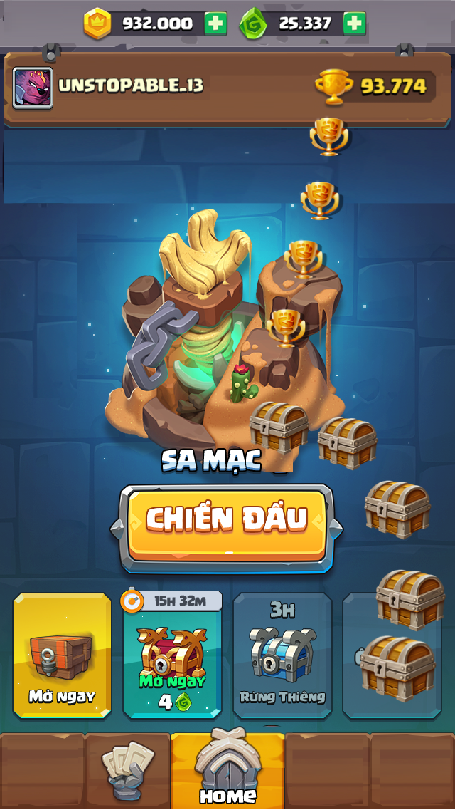Đồng thời có anim nhiều cup danh vọng bay từ đấu trường vào Vị trí danh vọng của user
* Rương khi nhận về sẽ có thời gian mở rương là 3 tiếng
* Tap vào Rương người chơi sẽ xem thông tin của rương:
  + Tap mở khóa 3h sẽ tiến hành mở khóa rương đó
  + Sau khi Tap mở khóa, rương sẽ có trạng thái đang mở:
  + 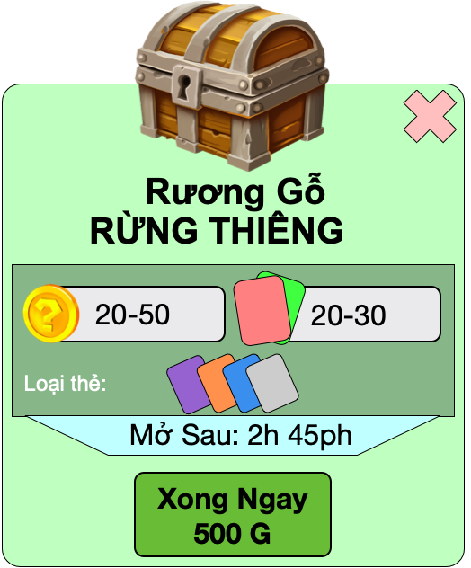Tap vào rương đang mở cũng hiển thị thông tin rương đó:
  + Tap vào xong ngay sẽ trả G mà mở luôn rương
  + 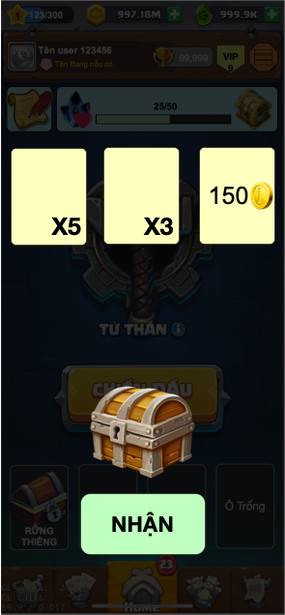Mở rương sẽ có anim:
    - Rương sẽ mở ra
    - Quà bay ra từ rương
    - Quà gồm có thẻ và vàng (config)
    - Tap Nhận để xác nhận nhận quà
* Trong 1 thời điểm chỉ được mở 1 rương duy nhất, nếu tap vào rương đang không được mở sẽ hiển thị thông tin rương:
  + Tap vào Mở Ngày sẽ mở luôn rương đó
* Khi 4 ô chứa rương đã đầy, tap chiến đấu sẽ có thông báo:
  + Người chơi sẽ không được nhận rương khi các ô chứa rương đã đầy